Министерство образования Оренбургской области
Государственное автономное учреждение дополнительного профессионального образования «Институт развития образования Оренбургский области»
Отдел водных ресурсов по Оренбургской области Нижне-Волжского Бассейнового водного управления
МБОУ Илекская СОШ №1 Илекского района

Региональный этап
Российского открытого молодежного водного конкурса
название работы: «Состояние популяции бобров озера Поддворное».

Выполнил(а):
Макаров Кирилл Витальевич,
Образовательная организация
Илекская СОШ №2
Илекский район
Руководитель:
Квасникова Лилия Алексеевна,
учитель биологии,
МБОУ Красноярская СОШ
Илекского района

село Илек, 2023г

Главная причина выбора темы исследования связана с выявлением бобров на озере Подворном. Неужели водоем, на берегу которого находилась молочно - товарная ферма, начал возрождаться? Бобры могли заинтересовать не только нас, но других жителей и не всех с добрыми намерениями.
Изучение популяции бобров для нас актуально. Исходя из сказанного цель работы: изучить состояние популяции бобров на озере Подворном.
. Для достижения цели поставлены задачи:
1.Выяснить состояние популяции бобров на озере Подворном за 2020-2023год.
2.Выявить факторы, влияющие на состояние популяции бобров на озере Подворном села Красный Яр Илекского района.
3. Сделать выводы и разработать рекомендации.
Мы предположили, что состояние популяции бобра напрямую зависит от деятельности человека. Изучается воздействие вида на почвы, растительность, животных, их промысловое значение, питание, строительная деятельность и другое (Завьялов, Павлов, Соловьев, Братин и др). Проблема совместного обитания и их адаптация недостаточно изучены. Проведя беседу и анкетирование с жителями, узнали, о недостаточной информированности населения. Нами проложен маршрут длиной – 1400 метров и шириной – около 100 метров и составлен план – схема «поселения» бобров. Исследуя следы жизнедеятельности, мы выяснили в 2020г бобры заселяли всю территорию озера Подворное, судя по норам и хаткам, а к 2023году, в западной части озера следы их пребывания отсутствуют. Что повлияло? Деятельность человека на берегу водоема (забор воды для полива, рыбалка, купание, охота). В октябре 2020 года обнаружена большая плотина и образование единого озера. Затем еще 2 плотины (западная часть), но они не достроены. Бобры перешли на скрытый образ жизни.
Выводы:
1. Состояние популяции бобров требует дальнейшего изучения.
2. В 2020году уровень общения был минимален, и бобр не проявляли особой осторожности. С 2023года максимально скрывают проявления своей деятельности. Предполагаемые причины такого поведения - деятельность человека.
3. Нами сделаны выводы, разработаны рекомендации по взаимоотношениям бобра и человека.
Именно совместная деятельность бобров и человека поможет восстановить экосистему озера Поддворное. Бобры - важный фактор экологического равновесия.

Оглавление.
Введение……………………………………………………………………….. 3
Глава 1 Степень изученности популяции бобров (литературный обзор)…..4
Глава 2 Физико – географическая характеристика района исследования…6
Глава 3 Материал и методика проведения исследования ……...………….7
Глава 4 Результаты исследования…………………………………………….8
4.1. Результаты анкетирования………………………………………………...8
4.2 Характеристика исследуемого района…………………………………....9
4.3 Исследования объектов питания бобров ……...………………………....10
4.4 Изучение бобровых жилищ – хаток и нор………………………………..12
4. 5 Исследование плотин……………………………………………………..12
Выводы и рекомендации…………….……………………………...………..14
Литература………………………………….……………………………....…...14

ВВЕДЕНИЕ Главная причина выбора темы исследования связана с выявлением бобров на озере Подворном. Появление этих необычных и практически не знакомых животных
вызвало удивление,появилось желание познакомиться и изучить этих пока еще редких у нас обитателей. По литературным данным известно, что бобр в нашей области исчез в середине XIX в. и был восстановлен только через 100 лет в результате реакклиматизации [2,4]. Неужели водоем, на берегу которого находилась МТФ ферма начала возрождаться? Появилась запруда плотина, но она построена не человеческими руками, а силами бобров. Вот уж где живут лесные строители! Бобры могли, заинтересовать других селян и не всех с добрыми намерениями. Работа по изучению популяции бобров в нашем районе не проводилось. Поэтому изучение состояния популяции бобра на примере озера Подворное на данный момент актуально.
Цель работы: изучить состояние популяции бобра на озере Подворном села Красный Яр Илекского района.
Для достижения цели поставлены следующие задачи:
1.Выяснить состояние популяции бобров на озере Подворном за 2020-2023год.
2.Выявить факторы, влияющие на состояние популяции бобров на озере Подворном.
3. Сделать выводы и разработать рекомендации.
Гипотеза: состояние популяции бобра речного на изучаемой территории напрямую зависит от испытываемой антропогенной нагрузки.
Объект исследования: в качестве объекта исследования выбрано озеро Подворное села Красный Яр Илекского района.
Предмет исследования: популяция речного бобра озера Подворное.
Для проведения исследования мы использовали следующие методы:
Теоретические методы: анализ и обобщение литературы по теме.
Эмпирические методы: наблюдение; метод беседы и опроса, экспериментально – исследовательский метод.
Математические методы: количественный и качественный анализ данных.
Этапы исследования:
Анализ научно – методической литературы данной тематики.
Изучение эколого - биологических аспектов вида.
Проведение экспериментально – исследовательской работы.
Обработка и описание результатов исследования.
Разработка памяток и рекомендаций.
Район исследования:
сел Красный Яр, Илекского района, Оренбургской области
Новизна и практическая значимость исследования: Впервые изучено состояние популяции бобра на озере, проведен анализ полученных результатов, выявлены факторы оказывающие влияние на популяцию бобра,даны рекомендации.
Проведенное исследование являются основой для организации в районах системы долгосрочного мониторинга по изучению состояния популяций бобров в Илекском районе.
Сроки проведения исследования: 2020-2023год
Глава 1. Состояние изученности вопроса.
  - Общий обзор
В связи с восстановлением численности речного бобра в Европе, в настоящее время активно изучаются воздействие вида на почвы, растительность, фауну беспозвоночных и рыб (Завьялов, 1997; Завьялов, Бобров, 1997; Завьялов, Зуева, 1998; Крылов, Завьялов, 1998; Завьялов, 1999; Жгарева, 2001; Крылов, 2002; Завьялов и др., 2005; Дгебуадзе и др., 2007; Копылов и др., 2007) [2].
В связи с реаклиматизаций, вырос интерес к изучению промыслового значения вида (Барабаш-Никифоров, 1950; Жарков, 1960, 1961, 1967; Проворов,1969; Соловьев, Тюрнин. 1971 Каныпиев, Данилов, 1979; Дьяков, 1973; Каныпиев, 1978 1980,1989; Гревцев, 1983,1989;) [6].
Изучалось питание, строительная деятельность в полевых условиях (Хлебович, 1938; Георгиевская, Васильев, 1941; Скалой, 1951; Поярков, 1953; Данилов, 1967; Георгиевская 1975; Гревцев, 1977,1980; Тюрнин, 1976, 1978 Гревцев, Павлов, 1979 Соловьев, 1979; Братин, Катаев, 1979, Данилов, Каныпиев, 1983; Каныпиев, 1986). Ученые отмечают и плюсы, и минусы влияния бобров на окружающую среду (Хахин, Чельцов, 1996; Дворникова, Дворников, 1995; Дгебуадзе, Завьялов, Крылов, Иванов, 2001) [2].
Первый опыт учета бобра был проведен в конце 1920-х гг. К. Киселевым в Воронежском заповеднике. Лучше всего изучена биология и экология речного бобра. Его средообразующая деятельность изучена недостаточно. Обитание бобра в «культурном» ландшафте изучалась авторами (Бородина, 1960; Самусенко, 1963; Сафонов, 1969; Панов, 1974; Борисов, 1982; Мельников и др., 1987; Никаноров, Зверев, 1987; Николаев, 1989; Нестеренко, 1991; Броздняков и др., 1997) [3,11].
Однако есть факты достаточно успешной адаптации бобра к «новым» условиям. Проблема, касающаяся адаптации вида к антропогенному преобразованию среды обитания, далека от разрешения. [12].
  - Общая характеристика бобров [1,4,13]
Бобр (Сastor fiber) - представитель отряда грызунов. Ведёт полуводный образ жизни, плавает и ныряет, может подолгу оставаться под водой. Длина тела чуть больше 1 метра. Вес около 18 кг. В наше время бобр наиболее крупный из грызунов. Окраска бобров варьирует от бледно-палево-рыжеватого до черно-бурого цвета. На лапах по 5 пальцев, задние лапы снабжены плавательной перепонкой. Хвост у основания округлый, далее плоский (покрыт роговыми щитками). Походка медленная, отдельными шагами, вперевалку. Испуганный зверь мчится с шумом неуклюжим галопом. Долго бежать не может. Почуяв опасность, бобр очень шумно ныряет, шлепая по воде хвостом. У плывущего бобра видно только часть головы по линии ушей. При осмотре бобр выставляет на поверхность часть головы и кончик носа. Плывет бобр достаточно быстро, направление его движения можно определить по дорожке пузырьков воздуха. Под водой он может находиться до 15 минут. Во время испуга звучит, как глухое, отрывистое ворчливое хрюканье. При драке бобров слышны хрипловатые и капризно звучащие стоны, которые то усиливаются, то затихают. Голос молодых гнездовых бобров звучит, как часто повторяющийся писк. При стачивании коры издалека слышен звук, напоминающий скребки счищающегося льда. Зрение – хорошее на близких дистанциях. Реагируют на движение. Ведущие анализаторы слух и обоняние. Бобр - сумеречное и ночное животное с отрицательным фототаксисом. Летом и осенью активен между 9 часами вечера и 1 часом ночи, когда он выходит на кормежку. В 3-4 утра активность явно снижается. Бобров не отпугивает ни луна, ни ветер. В местах, где бобров не беспокоят, можно увидеть лежки. Ассортимент питания бобра разнообразен - это многообразие прибрежной флоры. На зиму создают значительные запасы веточного корма. В спячку не впадают. На поверхность в морозные ночи не выходят. В незамерзающем состоянии бобр содержит продушины и выходы из-подо льда [4].
  - Следы жизнедеятельности бобров [4,7,8]
Логово - место периодического летнего отдыха. Подстилку из сухой листвы, кусков дерева, тонких прутьев и т.п. Располагается обычно на крутобережье под защитой кустов и травы. Гнёзда и постели строятся бобрами во время паводков.
Норы бобры строят в местах с высоким берегом. Входы под водой, обычно их 2-3 и более. Диаметр входа равен 30-56 см. Вглубь берега нора простирается на 4-10 метров. В конце или посередине хода располагается камера (диаметр до 1 м, высота 25-40 см.).
Хатки. Строятся в пониженных местах не позволяющих рыть норы высотой более 2 метров и максимальным диаметром (на уровне воды) около 8 метров. Входы располагаются под водой.
Тропы бобров в местах переходов к местам кормёжки представлены тропинками с вытоптанной растительностью.
Каналы - сообщения между основным водоёмом и местами кормёжки. Их глубина от 25 см до 1 м, ширина до 50 см, длина от 2-5 до 100-200 и более.
Плотины строит на каналах, протоках, ручьях и реках. Это им необходимо для поддержания уровня воды. Располагаются всегда ниже жилых нор или хаток. [11].
1.3. Размножение и развитие бобров [9,10,11]
Бобр живет семьями. Детёныши появляются весна – начало лета. Обычно 3-5 детёнышей. Первые 2 месяца детеныши питаются молоком матери. О детёнышах заботится вся семья. Взрослые обогревают и охраняют бобрят, приносят пищу, играют с ними. Свою семью создают, достигнув двухгодовалого возраста. Продолжительность жизни бобров в природе 10-25 лет [7, 14].
Глава 2. Характеристика района исследования.
Илекский район Оренбургской области расположен в степной зоне в центре Евразии. Климат здесь резко континентальный и сухой. Сумма осадков колеблется от 273 до 363мм, за теплый период (апрель – октябрь) выпадает 177 – 215мм, в том числе за май – июнь 66-75мм. Средние июльские t около + 22. Разница t до 85 градусов. Устойчивое залегание снега с 25 ноября по 7 апреля. Средняя высота до 20см. Продолжительность безморозного периода более 140 дней. Последние заморозки в начале второй декады мая. Среднегодовая t воздуха +3,80С. Среднее количество осадков 385 мм. Преобладают южные и юго-западные ветра.
Пойменный лес по берегу реки Урал находится на севере села в 1,5 километрах. Протяженность до 20 км до территории пойменного леса села Шутово, ширина массива различная – от 500 – 600 метров до 3 - 8 километров. Основу древостоя образуют тополь белый и черный, им сопутствуют дуб черешчатый, береза бородавчатая, сосна обыкновенная, вяз гладкий и мелколистный, липа сердцелистная, клен американский [5]
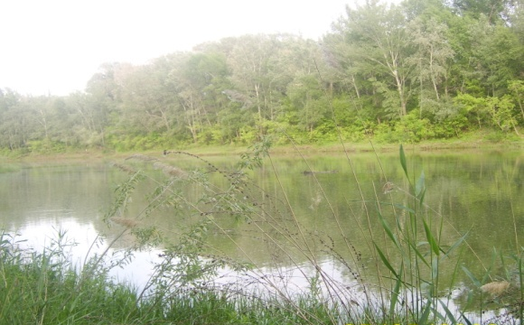
Озеро Подворное. Из-за разлива Урала происходит обвал яра и образуется озеро, которое затем назвали Подворное. Для озера характерна узкая извилистая форма русла. Левый берег крутой и обрывистый, а правый низкий и лесистый. Источники пополнения воды – грунтовые, сточные, талые воды, а также воды при разливе реки Урал. Протяженность озера 2 –3 км. Средняя ширина 15-20 м. Глубина до 12 м. Пополнение воды происходит за счет снеготаяния и разлива реки Урал.
Фото 1. оз. Подворное.
Глава 3. Материалы и методы работы [3,8,12].
3.1. Картографическое описание объектов исследования
Для создания карты – схемы необходимо иметь карту изучаемой территории. Ее можно скопировать с почвенных карт или карт землепользования, или взять у администрации села. [10].
3.2. Маршрутный и визуальный методы исследования
Методы маршрутного учета наиболее просты и доступны, не требуют специальной предварительной работы. Маршрутный метод учёт животных на постоянной полосе обнаружения подходит для изучения млекопитающих и их следов их жизнедеятельности. Визуально фиксировали следы их жизнедеятельности: наличие нор, плотин, погрызов, присутствие животных. Следы фиксировались фотоаппаратом. Проводили визуальное наблюдение за их жизнедеятельностью [11,13].
3.3. Метод анкетирования [12].
- опрос жителей села по проблеме, сбор и обработка материалов научной и популярной литературы о жизнедеятельности бобров.
- наблюдение, сбор и анализ информации о заселении бобрами озера Подворное
Практические исследования, включали в себя:
- измерение уровня воды до и после плотины;
- проверка состояния плотин (протяжённость, ширина, высота, целостность, используемый природный материал и др);
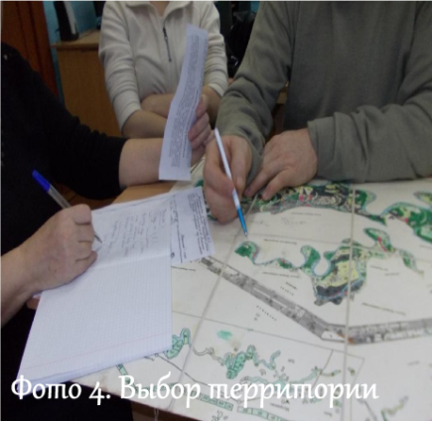
- места кормежки, количество погрызов, видовой состав растений, используемых в пищу; - состояние вылазов и хаток бобров.
План исследования:
- анкетирование жителей села;
- выявление границ территории проживания бобров;
- исследование хаток и нор бобров;
- определение объектов питания бобров; Фото 2-3. План действий
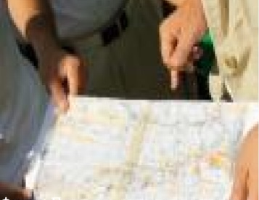
- проведение фотосъёмки наиболее интересных исследуемых объектов;
занесение всех данных в таблицы с их последующим анализом.
Глава 4. Результаты исследования
4.1. Анкетирование жителей села.
Мы опросили жителей села, тех людей, которые часто бывают в этом месте. Это были: пастухи, ягодники, грибники, рыбаки, механизаторы и просто любители природы. Таких набралось 14 человек. Была составлена анкета:
Первый вопрос: видели ли вы бобров этим летом на территории озера? (5 человек из 14 опрошенных не видели бобров – 37%) А те жители, кто видел, ответили следующее: 1. Не видели бобров, но слышали характерное плюханье, громкое биение по воде, вроде как хвостом – 2 чел.;(14%)
2. Видели одного бобра, как он двигался по суше с характерными звуками – 2 чел.; (14%)
3. Видели плавающих двух бобров в запруде среди веток и стволов ивы – 4 чел.;(28%)
4. Видели двух бобров – одного большого, другого маленького – 1 чел. (7%)
Диаграмма 1. Видели ли Вы бобров?
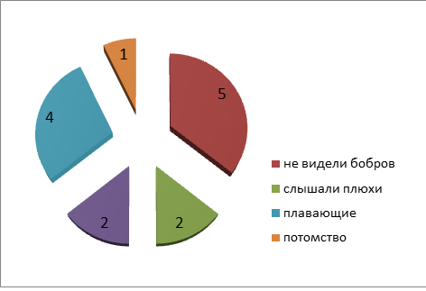
Второй вопрос: слышали ли вы об охоте на бобров в районе старого пруда?
не слышали – 7 человек (50%)
слышали, что стреляли из ружей, или видели гильзы– 3 человека; (21%)
слышали, что кто - то хвалился, что ставил капканы – 2 человека; (14,5%)
слышали, что некоторые жители специально разрушали хатки, искали бобров -2 чел. (14,5%). Диаграмма 2. Охота на бобров.

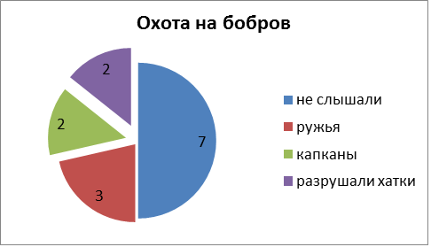
Третий вопрос: как вы считаете, смогут ли бобры выжить рядом с человеком?
Все единодушно ответили, что не смогут.
Проанализировав результаты анкетирования, можно сказать, что вопрос о наличии или отсутствии бобров неясен пока и требует дальнейших исследований. Также нельзя сказать, что их истребил человек.
4.2. Район исследования. Исследование проводились сразу в 200метрах от села Красный Яр на территории озера Подворное. Определены координаты данного места. Высота на «берегу» 179, высота в низине 162. Нетрудно подсчитать, что глубина данного места составляет 13 метров, хотя это не так и заметно на натуральном объекте. На схеме территория исследования обведена красным овалом.
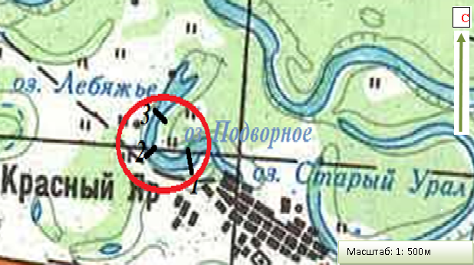
Схема 1. Карта села с прилегающей исследуемой территорией
С прекращением деятельности колхоза «За Мир» МТФ на озере была разрушена. Так как навоз не вывозили, то значительная часть его попала в озеро. Началась этерификация водоёма. В воде, богатой биогенами, стал разрастаться довольно бурно фитопланктон, вызывая помутнение воды, образуя на отдельных участках сплошную пену. Озеро стало зарастать, уменьшилось количество кислорода. Это в свою очередь лишило рыб и других животных пищи и растворенного кислорода. Разложение отмирающих водорослей еще больше снижает содержание в воде кислорода, и обитатели дна задыхаются. Увеличилась опасность микробного заражения, но с 1972 года в озеро стала заходить вода с Урала и фермы убрали. Водоём в наши дни самовосстанавливается, постепенно зарастает ивой. В настоящее время границы озера прослеживаются по деревьям, росшим вокруг него и обрывистым берегом. Границы же поселений бобров ограничены порослью ивы вдоль него. Длина нашего маршрута – 1400 метров, а ширина исследований – около 100 метров. По результатам исследования было составлена план – схема «поселения» бобров. Схема 2. План – схема поселения бобров на озере Подворном.
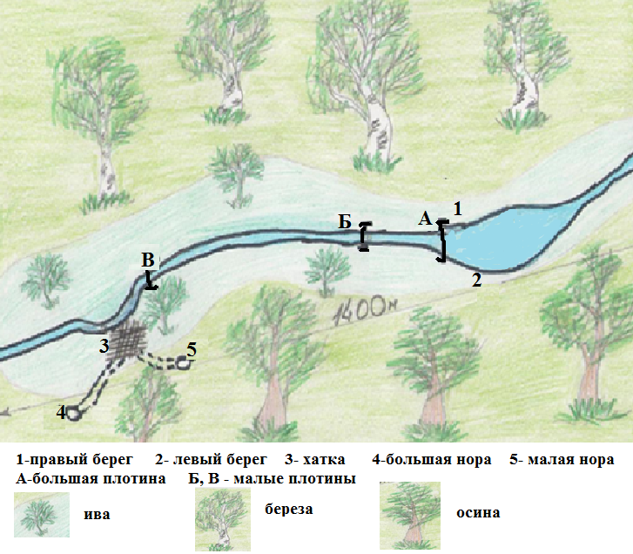
4.3. Исследования объектов питания бобров.
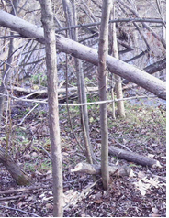
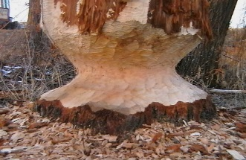
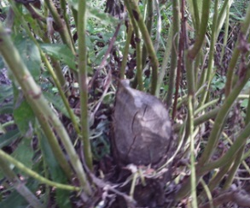
Осенью 2020 года мы пришли на данную территорию, и нас поразила картина множества погрызов ивы бобрами. Причем это было так, как целый лесоповал: с правой стороны берега – это ива, а с левой – осины. Березы не тронуты, хотя они находились примерно на таком же расстоянии от реки, как и осины. Мы знаем, что любимое лакомство бобров – это древесина осины. Фото 4-6. Погрызы и новые стволы ивы и осины осенью 2020 года
По всей территории ивняка лежали, валялись и просто стояли надгрызенные, разгрызенные стволы и были уже готовые к транспортировке бревна. Были измерены: окружность погрызенных стволов, длина и толщина бревен.
Таблица № 1. Подсчет погрызов растений бобрами в октябре 2021 года
Название растения | Окружность ствола в сантиметрах | Длина бревен | Ср.толщина ствола в см | Примечание
Осина | 32,48,60,47,32,94,  74,39,62.99,106,99  Итого – 12 | не обнаружено | 66 | Только левый берег
Ива | 24,26,22,29,18,19,24,26,28,12,20,22,21,20,24,19,29,25,25,20,30,21,17,21,28.18,23,26,23. Итого - 30 | От 54 до 104 см, причем толщина не зависела от длины | 22,1 | Только правый берег
Осин было найдено 12 штук, окружность их от 32 до 109 см, средняя окружность 66 см. Осины растут только на левом берегу, там они и обнаружены «спиленными». Ивы растут с обоих берегов, но «спиленными» были обнаружены только на правом берегу, было найдено 30 стволиков, окружностью от 12 до 29 см, средняя величина – 22,1 см. Из ивняка обнаружены стволики разной длины и толщины. Березы на обоих берегах не тронуты. По количеству деревьев побеждает ива: 71, 4% против 12% у осины.

Таблица № 2. Показатели заготовки корма бобрами в октябре 2021 года
Виды деревьев | осина | береза | ель | ива
Количество деревьев | 12 | 0 | 0 | 30
% соотношение | 28,6 | 0 | 0 | 71,4
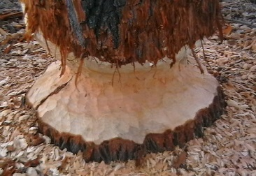
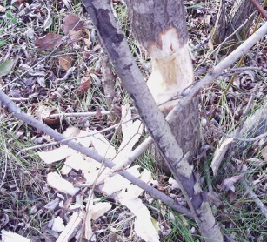
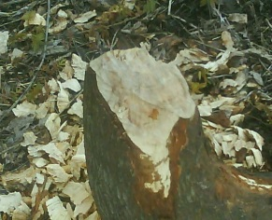
При исследовании объектов питания бобров в сентябре 2021 года свежих погрызов обнаружено не было. На старых бобровых срезанных пеньках обнаружены новые побеги ивы. Были только старые, прошлогодние, уже пустившие новые побеги ивы. Так же мы не нашли мест, где бобры питались бы травой: она на момент исследования была еще сочная. Фото 7-9. Столовая бобров

4.4. Изучение бобровых жилищ – хаток и нор
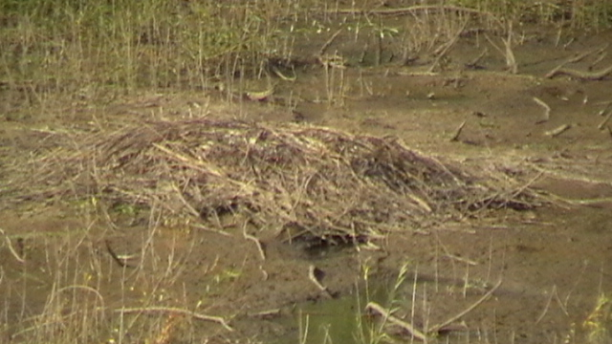
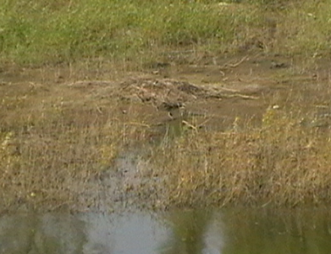
Вся территория была обследована на наличие хаток и нор. Сентябрь 2020г нас «порадовал». Мы нашли хатку бобров, на схеме под цифрой 3, размером 170см на 190 см. Она была сделана из палок, сучьев ивняка. Одной стороной примыкала к воде, другой к берегу.
Фото 10-11. Хатка бобров
От хатки шли заброшенные, проваленные ходы и нора в берегу. Все это заросло травой, и не было никаких свежих троп. Одна нора (под цифрой 5 на схеме) находилась в 3 метрах от хатки и была диаметром 30 сантиметров. Уходила глубоко в берег и шла в южном направлении от хатки.
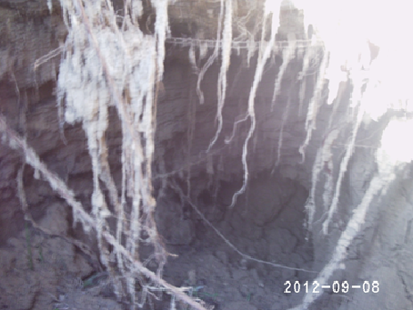
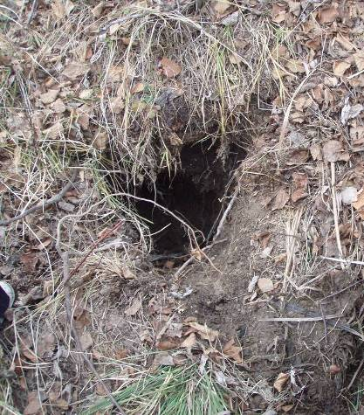
Фото 12-13. Вход в заброшенную бобровую нору и внешний вид норы, 2022г август.
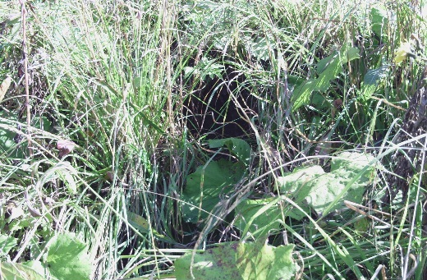
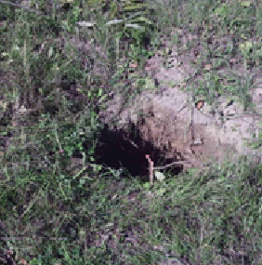
Другая нора (под цифрой 4 на схеме) обнаружена в 10 метрах от хатки, шла в юго – западном направлении, была обрушена. Ширина – 64 см, а длина 74. В нее мы свободно вошли. На глубине 125 см было видно отверстие диаметром примерно 50 сантиметров, но следов никаких животных мы не увидели –нетронутая почва с трещинами.
Фото 14-15. Большая, обрушенная нора, сфотографированная снаружи и изнутри.
В 2020году бобры заселяли всю территорию озера Подворное, судя по норам и хаткам, а к 2023 году их в западной части исследуемого участка нет, отсутствуют всякие следы пребывания этих животных.
4.5. Исследование плотин
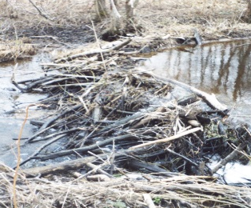
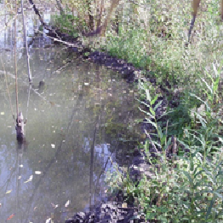
Мы также выявили все плотины, которые построили бобры на данной территории. В октябре 2021 года была обнаружена большая плотина, ближе к восточной части озера, (под знаком А на схеме 2). Длина ее 3,2 м, высота – 30 см., ширина – примерно 90 см, глубина воды до плотины 48 см, после плотины 40 см. Сделана она из веток, палок ивы, все в движении. Фото 16-17 Плотина
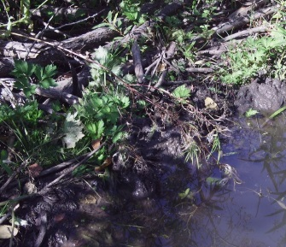
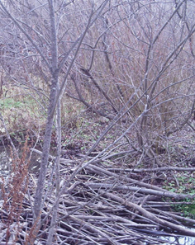
Осенью же 2022 года данная плотина выросла до 4, 8 метра, глубина воды до плотины от 50 до 58 см, в зависимости от места измерения. После плотины глубина воды 15 см. Высота плотины примерно 70 см, ширина – от 50 до 70 см. в разных местах по длине. На самой плотине появились молодые растения ивы. Благодаря этой плотине образовалась довольно-таки большая заводь - образовалось единое озеро – запруда размерами 48 метров на 70 метров. В середине этого водоема навалены хаотично стволы, сучья и ветки ивы. Фото 18-19. Большая плотина летом и осенью 2021 года
Мы проанализировали изменения, происшедшие с запрудой, составив сравнительную таблицу № 3, в которой показаны изменения, пришедшие с плотиной А за полтора года: высота увеличилась почти в два раза, длина выросла почти в 15раз, ширина уменьшилась, но стала плотнее и крепче. Глубина воды до плотины увеличилась, после уменьшилась, такая мощная перегородка стала пропускать меньше воды. Плотина стала выдерживать вес человека, не рассыпаться под ногами (как в 2021году) и на всей ее длине выросли молодые побеги ивы. Таблица 3 Изменение плотины А за два года
Год  исследования | Высота см. | Длина  м. | Ширина см. | Глубина до плотины см. | Глубина после плотины см | Другое
2021 | 30 | 3,2 | 90 | 48 | 40 | Рыхлая, подвижная
2022 | 70 | 4,8 | 50 - 70 | 50 - 58 | 15 | Плотная, на ней молодая поросль ивы
При дальнейшем исследовании территории были обнаружены еще две плотины (западная часть), но они оказались заброшенными и практически неизменившимися за прошедший год. Плотина Б (по схеме 2) ( высота 50 см., длина 170 см., глубина воды до нее – 25 см., после – 15 см) за год по размерам не изменилась, только в 2021 году воды было больше, а в 2023 году она заилена и с порослью ивы. Плотина В (по схеме 2) длина 150 см., высота воды до плотины 30 см., после – 20см., высота – 45). Также мало воды, заилена, поросль ивы. И опять подтверждение: в западной части бобров нет.
Территория озера Подворное, освоенная бобрами, имеет свои особенности: непосредственная близость к населенному пункту. Пологие берега, Большие поросли ивы. В 2020 году бобры в общении с человеком не проявляли особой осторожности. С 2022 году стараются максимально скрыть проявления своей деятельности. Предполагаемые причины такого поведения - деятельность человека
В начальный период наблюдений в 2020году уровень антропогенного давления на бобров был незначительным, что объясняется отсутствием информации у большинства населения села о проживании этих животных. В 2022 году влияние человека резко возросло, что связано, видимо с желанием отдельных людей приобрести незаконный трофей в виде убитого зверя, и ради любопытства разрушить плотину.
Выводы и рекомендации
1. Состояние популяции бобров требует дальнейшего изучения.
2. В 2020году уровень общения был минимален, и бобр не проявляли особой осторожности. С 2023года максимально скрывают проявления своей деятельности. Предполагаемые причины такого поведения - деятельность человека.
3. Нами сделаны выводы, разработаны рекомендации по взаимоотношениям бобра и человека.
Именно совместная деятельность бобров и человека поможет восстановить экосистему озера Поддворное. Бобры - важный фактор экологического равновесия.
Рекомендации:
1. Организовать просветительскую работу среди населения, чтобы не допустить уничтожения этих животных. Развесить по селу листовки с призывами беречь бобров;
3.) Не только работникам по борьбе с браконьерством, но и просто жителям села необходимо вести борьбу на непристойное поведение некоторых граждан в отношении наших новых «соседей».
В заключении хочется сказать следующее: бобрам удалось бы в полной мере освоиться и достаточно комфортно себя чувствовать на данной территории, если бы не потребительское отношение людей, которые видят в этих животных только шкуру и мясо, не замечая их красоты, не испытывая интереса к их сложной деятельности.
Литература:
- Акимушкин. И. А. Жил-был бобер. Изд-во «Малыш», Москва, 1987
- Дворникова Н.П. О питании речного бобра на Южном Урале//Грызуны. Том 2.- Свердловск, 1988г
- Завьялова О.Г., Иванов А.Ф., Несговорова Н.П. «Полевой практикум по естествознанию». – Курган, ИПКРО, 1993.
- Зверев М. Речные труженики // Зверев М. На новом месте. - М., 1977.
- Илекский район Оренбургской области: Краеведческий атлас/А.А.Чибилев, А.А.Соколов. Под редакцией А.А.Чибилева; ОРОВОО «Русское географическое общество». - Оренбург: Печатный дом «Димур», 2007.
- Колосов А.М., Лавров Н.П., Наумов С.П. Биология промыслово – охотничьих зверей СССР. М.: Высшая школа, 1979г.
- Константинов В.М., Наумов С.П., Шаталова С.П. Зоология позвоночных. М.: Издательский центр «Академия», 2000г.
- Кузнецов. Б.А. Определитель позвоночных животных фауны СССР. М.: Просвещение, 1975г.
- Порохов А.А. Бобры Приильменской низменности: состояние ресурсов и постчернобыльская экология-Киров,2005г.131с.
- Сабунаев. В. Занимательная зоология. Ленинград, 1976г.
- Руди В.Н. Фауна млекопитающих Южного Урала: Оренбург: Издательство ОГПИ, 2000. 206 с.
- Тэннер О. Бобры // Тэннер О. Бобры и другие обитатели пресных вод: Пер. с англ. - М.: Терра, 1996.
- Щукина А. Б. Проблемы адаптации бобров, связанные с освоением территории в непосредственной близости к селу Пихтовка. НГПУ, 2008
- Яхонтов А.А. Зоология для учителя. М.: Просвещение, 1985г.

